КОЛЛЕКЦИЯ ZENITH PILOT ПОПОЛНЯЕТСЯ МОДЕЛЯМИ В СИНЕМ И ЧЕРНОМ ЦВЕТЕ

В 2019 году марка с путеводной звездой выпускает две новые модели часов коллекции Pilot, выдержанные в стиле ретро и спортивном дизайне и выполненные в синем и черном цвете. Часы Pilot марки Zenith созданы для современных искателей приключений, будь то полет в небо или гонка на мотоциклах типа «Café Racer». Они являются идеальным воплощением стремления к инновациям, который движет пионерами авиации, то есть теми, кого мануфактура поддерживает с самого начала развития авиации. Благодаря насыщенной цветовой палитре и гармоничным пропорциям часы Pilot Type 20 особенно подходят для интерпретаций в эстетике «винтаж», что только подтверждает их легендарное наследие.
Красивый мужской дуэт
Впечатляющий внешний вид и азартный дух этой коллекции идеально воплощен в двух «мускулистых» моделях диаметром 45 мм. Модель Pilot Type 20 Extra Special Blue оснащена фирменным бронзовым корпусом, а также лаконичным матовым циферблатом синего цвета и подходящим к нему по цвету синим ремешком из нубука. Задняя крышка из титана с выгравированной надписью «Zenith Flying Instruments» служит напоминанием о богатой истории Часового дома. Модель Pilot Type 20 Ton Up Black разработана в честь сообщества байкеров, которых объединяет любовь к мотоциклам типа «Café Racer», также известных как «Ton-up boys» (лихачи). Она оснащена корпусом из состаренной стали, матовым черным циферблатом и черным ремешком из масляного нубука с подкладкой из каучука для дополнительного комфорта. Новые часы марки ZENITH стали неожиданной интерпретацией модели, в которой дизайн часов для пилотов сочетается с наследием субкультуры мотоциклистов.
Обе эти вариации оснащены узнаваемой и легко регулируемой заводной головкой Pilot большого размера, а также автоматическим калибром Zenith Elite 679. Этот надежный и точный мануфактурный механизм приводит в движение центральные часовую, минутную и секундную стрелки, а также обеспечивает запас хода не менее 50 часов. Дизайн циферблата тяготеет к лаконичному минимуму: на нем нет информации о дате или календаре, зато присутствуют огромные фацетированные люминесцентные минутные и секундные стрелки, покрытые золотом или черным рутением (типичные характеристики часов для пилотов), которые отвечают за четкость считывания показаний в дневное время, а также крупные люминесцентные арабские цифры, ставшие символом всей коллекции.
ZENITH: будущее швейцарской часовой индустрии
С 1865 года Zenith раздвигает границы совершенства, точности и инноваций, руководствуясь аутентичностью, смелостью и страстью. Вскоре после основания в городе Ле-Локле предприимчивым часовым мастером Жоржем Фавром-Жако марка Zenith приобрела известность благодаря точности хода своих хронометров, которые всего за полтора века существования принесли ей 2 333 победы на конкурсах, и это абсолютный рекорд.

Начиная со знаменитого калибра El Primero 1969 года, обеспечивающего возможность замера коротких временных отрезков с точностью до 1/10 секунды, к разработкам мануфактуры относится уже более 600 разновидностей часовых механизмов. Специалисты марки Zenith беспрестанно открывают новые волнующие перспективы в искусстве измерения времени, среди которых точность до 1/100 секунды у калибра Defy El Primero 21 или совершенно новый уровень точности механических моделей, который демонстрируют самые точные в мире часы XXI века Defy Lab. Сочетая богатые традиции с новейшими разработками, динамичностью и передовым мышлением, марка Zenith создает будущее швейцарской часовой индустрии.
PILOT TYPE 20 TON UP BLACK
ТЕХНИЧЕСКИЕ ХАРАКТЕРИСТИКИ
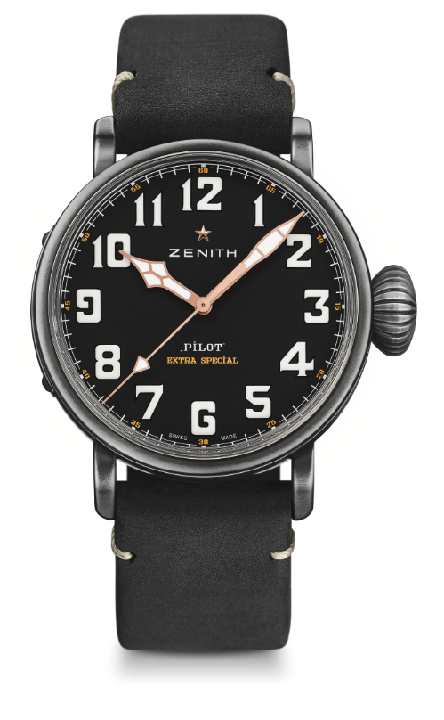
Артикул: 11.2432.679/21.C900

КЛЮЧЕВЫЕ МОМЕНТЫ
Корпус из состаренной стали диаметром 45 мм
Дань уважения движению Café Racer

ЧАСОВОЙ МЕХАНИЗМ
Elite 679, автоматический подзавод
Калибр: 11 ½``` (диаметр: 25,60 мм)
Толщина часового механизма: 3,85 мм
Количество деталей: 126
Количество камней: 27
Частота колебаний: 28 800 полуколебаний в час (4 Гц)
Запас хода: мин. 50 часов
Отделка: ротор автоподзавода с отделкой «Côtes de Genève»

ФУНКЦИИ
Центральные часовая и минутная стрелки
Центральная секундная стрелка

КОРПУС, ЦИФЕРБЛАТ И СТРЕЛКИ
Диаметр: 45 мм
Диаметр циферблата: 37,8 мм
Толщина: 14,25 мм
Стекло: выпуклое сапфировое стекло с двусторонним антибликовым покрытием
Задняя крышка: задняя крышка с гравировкой «Café Racer Spirit»
Материал: состаренная сталь
Водонепроницаемость: 10 атм
Циферблат: матовый черный
Часовые отметки: Арабские цифры с покрытием Super-LumiNova ® SLN C1
Стрелки: Черные фацетированные, с рутениевым напылением и люминесцентным покрытием Super-LumiNova® SLN C1

РЕМЕШОК И ЗАСТЕЖКА
ремешок из масляного нубука черного цвета c подкладкой из каучука
классическая застежка из титана

PILOT TYPE 20 EXTRA SPECIAL BLUE
ТЕХНИЧЕСКИЕ ХАРАКТЕРИСТИКИ
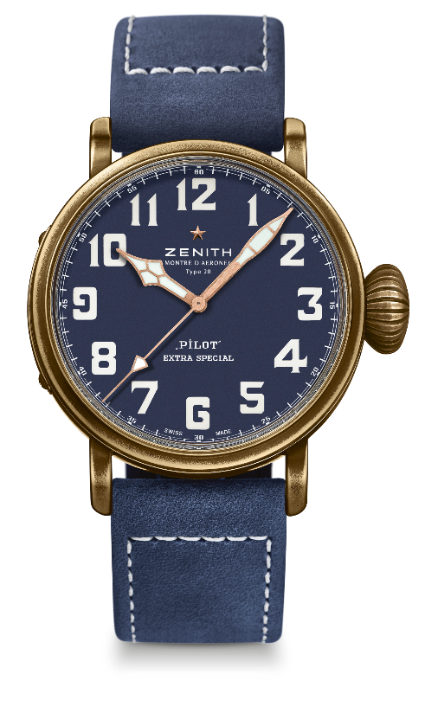
Артикул: 29.2432.679/57.C808

КЛЮЧЕВЫЕ МОМЕНТЫ
Корпус из бронзы, с естественным патинированием
Задняя крышка с выгравированной надписью «Zenith Flying Instruments»
Модель вдохновлена легендарными авиационными часами Zenith
Арабские цифры с покрытием Super-LumiNova®

ЧАСОВОЙ МЕХАНИЗМ
Elite 679, автоматический подзавод
Калибр: 11 ½``` (диаметр: 25,60 мм)
Толщина часового механизма: 3,85 мм
Количество деталей: 126
Количество камней: 27
Частота колебаний: 28 800 полуколебаний в час (4 Гц)
Запас хода: мин. 50 часов
Отделка: ротор автоподзавода с отделкой «Côtes de Genève»

ФУНКЦИИ
Центральные часовая и минутная стрелки
Центральная секундная стрелка

КОРПУС, ЦИФЕРБЛАТ И СТРЕЛКИ
Диаметр: 45 мм
Диаметр циферблата: 37,8 мм
Толщина: 14,25 мм
Стекло: выпуклое сапфировое стекло с двусторонним антибликовым покрытием
Задняя крышка: Задняя крышка с выгравированной надписью «Zenith Flying Instrument»
Материал: бронза
Водонепроницаемость: 10 атм
Циферблат: Матовый синий
Часовые отметки: Арабские цифры с покрытием Super-LumiNova ® SLN C1
Стрелки: Черные фацетированные, с рутениевым напылением и люминесцентным покрытием Super-LumiNova® SLN C1

РЕМЕШОК И ЗАСТЕЖКА
синий ремешок из масляного нубука c подкладкой из каучука
классическая застежка из титана

